МИНИСТЕРСТВО ОБРАЗОВАНИЯ РЕСПУБЛИКИ БЕЛАРУСЬ

УЧРЕЖДЕНИЕ ОБРАЗОВАНИЯ

ГОМЕЛЬСКИЙ ГОСУДАРСТВЕННЫЙ ТЕХНИЧЕСКИЙ УНИВЕРСИТЕТ ИМЕНИ П. О. СУХОГО

Факультет автоматизированных и информационных систем

Кафедра «Информационные технологии»

дисциплина «Основы защиты информации»

ОТЧЕТ ПО ЛАБОРАТОРНОЙ РАБОТЕ № 1

«Простейшие нейронные сети»

Вариант №6

Выполнил: студент гр. ИТП-31

Гошко В.В.

Принял: преподаватель

Гуменников Е.Д.

Гомель 2022

**Цель:** обучить нейронную сеть для вычисления значения булевской функции согласно варианта.

Обучить нейронную сеть для вычисления значения булевской функции согласно варианта (таблица 1.1 и таблица 1.2), используя заданный метод обучения. Результаты обучения представить в виде таблицы с отражением значений весов на каждой эпохе обучения. Сравнить найденные значения весов, со значениями, вычисленными при прямой минимизации функции потери с использованием метода градиентного спуска. Оценить качество обучения сети. Сделать выводы.

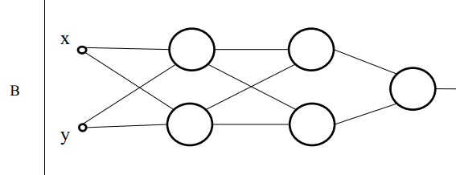

Рисунок 1 – Схема нейронной сети

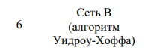

Рисунок 2 – Алгоритм

Листинг: